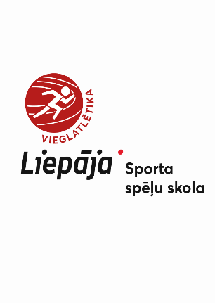
APSTIPRINU:
Liepājas Sporta spēļu skolas direktors

...........................................................
G.Kikučs
Liepājā, 19.12.2022.

LIEPĀJAS SSS SLĒGTĀS DAUDZCĪŅAS SACENSĪBAS U16, U18, U20 vecuma grupām
N O L I K U M S

Mērķis un uzdevumi
Popularizēt un attīstīt vieglatlētiku Liepājā;
Veicināt sportistu rezultātu izaugsmi;
Pārbaudīt mācību-treniņu darba rezultātus.

Sacensību vadība un organizācija
Sacensības organizē un vada Liepājas Sporta spēļu skolas vieglatlētikas nodaļa.
Galvenais tiesnesis- Mārtiņš Rūgums mob.tel.28386765
Sekretāre- Sigita Kristvalde, mob.tel.20224783

Sacensību vieta un laiks
Sacensības notiks Liepājas Olimpiskā Centra Vieglatlētikas manēžā, Brīvības ielā 55, Liepājā
2022.gada 28.decembrī, plkst.11.30.

Dalībnieki
Daudzcīņa
Liepājas SSS sportisti:
U16 – 2008-2009.g. dzimušie zēni un meitenes
U18 – 2006-2007.g. dzimušie jaunieši un jaunietes
U20 - 2004-2005.g. dzimušie juniori un juniores
Uz sacensībām aicināti dalībnieki no Liepājas novada un Kurzemes reģiona sporta skolām

Vērtēšana
Uzvarētājus nosaka atbilstoši pēc World Athletics vieglatlētikas sacensību noteikumiem.

Sacensībās AIZLIEGTS piedalīties Latvijas izlases formās. Uz apbalvošanu dalībniekiem jāierodas sporta tērpā.
Dalībniekam izdotajam sacensību numuram ir jābūt kārtīgi piestiprinātam (četros stūros), numuram nedrīkst būt apgrieztas vai nolocītas malas. Ja šie nosacījumi nav izpildīti, tad dalībnieks netiek pielaists pie starta.

Apbalvošana.
Tiek apbalvotas pirmās sešas vietas.
1.-3. vietas ieguvēji tiek apbalvoti ar medaļām
4.-6. vietas ieguvēji tiek apbalvoti ar diplomiem.

Pieteikumi
Pieteikšanā sacensībām LVS mājaslapā www.athletics.lv līdz 2022. gada 25. decembrim plkst. 22:00.

